Valori Assoluti
Il valore assoluto (chiamato anche modulo) è una funzione che rende l’argomento sempre positivo. Quindi:
$$∀a∈R, \left| a\right|=\max\left\{a,-a\right\}=\left\{\begin{aligned}a se a≥0 \\ -a se a<0\end{aligned}\right.$$

Osservazioni
Si nota che la funzione modulo appartiene a $R$, ha immagine $R^{+}$ ed è pari.

Se si applica il valore assoluto ad una funzione bisogna fare particolare attenzione agli intervalli da considerare:
$$\left|f\left(x\right)\right|=\left\{\begin{matrix}f\left(x\right), f\left(x\right)≥0 \\ -f\left(x\right), f\left(x\right)<0\end{matrix}\right.$$

Nota che $\left|f\left(x\right)\right|$ non è pari come $f\left(\left|x\right|\right)$. Nel caso la funzione risulti pari si possono semplificare i calcoli studiando la funzione per $x≥0$ e poi specchiando i risutati nel semiasse negativo.
$$h\left(x\right)=f\left(\left|x\right|\right)⇒h\left(-x\right)=h\left(x\right) ∀x<0$$

Proprietà
- $a≤\left|a\right|$ deriva dalla definizione
- $\left|a\right|=a, a≥0$
- $\left|a\right|=-a, a<0$
- $\left|a\right|≥0$
- $\left|a\right|=0⇔a=0$
- $\left|–a\right|=\left|a\right|$ questo rende la funzione pari
- $–\left|a\right|≤a≤\left|a\right|$
- $\left|a\right|≤b⇔-b≤a≤b$ anche qui si usa la definizione
- $\left|a\right|>b⇔a<-b∨a>b$ contronominale della precedente
- $\left|a\right|<b⇔-b<a<b$
- $\left|a\right|≥b⇔a≥b∨a≤-b$ negazione della precedente

Modulo maggiore o minore di una costante
$$\left|a\right|<b⇔\left\{\begin{aligned}+a<b \\ -a<b⇔a>-b\end{aligned}⇔-b<a<b\right.$$

$\left|a\right|>b⇔\left\{\begin{aligned}+a>b \\ -a>b\end{aligned}⇔\left\{\begin{aligned}a>b \\ a<-b\end{aligned}\right.\right.$

Prodotto dentro e fuori al modulo
$\left|ab\right|=\left|a\right|⋅\left|b\right|$
Qui si considerano solo i segni, dato che il risultato numerico è uguale. Il prodotto di due numeri positivi (secondo termine) è sempre positivo, nel primo termine anche se risultasse negativo verrebbe reso positivo dal valore assoluto.

Diseguaglianze triangolari
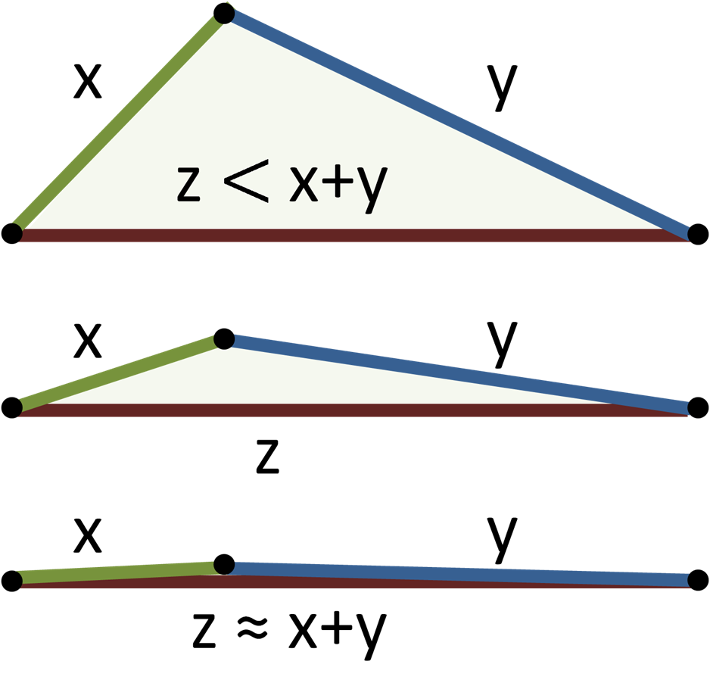
$\left|A+B\right|≤\left|A\right|+\left|B\right|$
Questo perché al secondo termine si sommano due numeri sicuramente positivi, mentre al primo termine potrebbero essere negativi, oppure uno positivo e uno negativo. Non potrebbe mai venire un risultato superiore al primo termine rispetto al secondo, al massimo uguale se i numeri sono concordi.

$$\left|\left|A\right|-\left|B\right|\right|≤\left|A-B\right|$$
Simile a quello di prima, in questo caso si considera una sottrazione, quindi il valore assoluto della sottrazione di due numeri sicuramente positivi dà sempre un risultato minore o uguale del valore assoluto di una sottrazione dei numeri con il loro segno originale, dato che la sottrazione nel secondo caso potrebbe diventare una addizione nel caso B sia negativo, e nel caso peggiore risultano comunque uguali.

Dimostrazione 1
Si prende la proprietà del modulo:
$$-\left|a\right|≤a≤\left|a\right|, a=A, a=B$$
$$-\left|A\right|≤A≤\left|A\right|, -\left|B\right|≤B≤\left|B\right|$$

Si somma membro a membro:
$$⇒-\left(\left|A\right|+\left|B\right|\right)≤A+B≤\left|A\right|+\left|B\right|$$

Si applica un’altra proprietà sostituendo al secondo membro, ricavando il primo:
$$\left|a\right|≤b⇔-b≤a≤b$$
$$\left|A+B\right|≤\left|A\right|+\left|B\right|⇔-\left(\left|A\right|+\left|B\right|\right)≤A+B≤\left|A\right|+\left|B\right|$$

Si ottiene grazie alla doppia implicazione la tesi:
$$\left|A+B\right|≤\left|A\right|+\left|B\right|$$

Dimostrazione 2
Più complessa dell’altra. Si inizia dalla dichiarazione della proprietà precedente:
$$\left|a+b\right|≤\left|a\right|+\left|b\right|$$

Considerando il valore assoluto di A, aggiungendo un elemento neutro:
$$\left|A\right|=|A+B-B|$$

Si ottiene quindi una somma tra $A-B$ e $B$, si applica la prima disuguaglianza:
$$\left|A-B+B\right|≤\left|A-B\right|+\left|B\right|⇔\left|A\right|≤\left|A-B\right|+\left|B\right|$$

Porto al primo membro:
$$\left|A\right|-\left|B\right|≤\left|A-B\right|$$

Sostituisco i valori (non cambia, basta mantenere i segni delle operazioni):
$$\left|B\right|-\left|A\right|≤\left|B-A\right|$$

Scambio i segni, cambio il verso:
$$\left|A\right|-\left|B\right|≥-\left|B-A\right|$$

Si osserva che la funzione è pari, e quindi si può dire che è simmetrica rispetto a y:
$$\left|B-A\right|=\left|-\left(B-A\right)\right|=\left|A-B\right|$$
$$-\left|A-B\right|≤\left|A\right|-|B|$$

Concatenando il risultato precedente $\left|A\right|-\left|B\right|≤\left|A-B\right|$ con questo:
$$-\left|A-B\right|≤\left|A\right|-\left|B\right|≤\left|A-B\right|$$

Che si riconduce alla proprietà $\left|a\right|≤b⇔-b≤a≤b$, quindi applicando:
$$\left|\left|A\right|-\left|B\right|\right|≤\left|A-B\right|$$

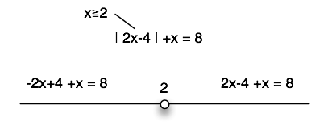
Equazioni con moduli
Sono equazioni che contengono la incognita all’interno di un valore assoluto. Si deve suddividere l’equazione in più equazioni a seconda dell’intervallo in cui valgono (considerando che il valore assoluto deve essere maggiore o uguale a 0), poi si risolvono singolarmente e si uniscono le soluzioni.
Semplificando il discorso: il valore assoluto dice che il risultato della funzione modulo $\left|f\left(x\right)\right|$ deve essere sempre maggiore di 0, quindi bisogna fare in modo che in ogni caso si produca un risultato positivo.

Si deve trovare il valore per il quale la funzione risulta 0, quindi considerare due casi nei 2 intervalli che risultano. Nell’intervallo dove la funzione è minore del valore che la rende 0 bisogna cambiare il segno, in modo che il modulo non possa mai produrre un numero negativo.
Vanno messe le equazioni a sistema con gli intervalli presi in considerazione, se il risultato prodotto da una equazione non rientra nel suo intervallo, allora non è accettabile.
Alla fine per trovare la soluzione si uniscono tutte le soluzioni trovate.

In conclusione, bisogna studiare l’equazione nei diversi intervalli per produrre risultati validi perché la funzione modulo fa cambiare i valori se il valore della incognita supera una certa soglia (nel caso della immagine sopra, se x è minore di 0, cambia segno per risultare positivo). Risolverle è facile, una volta capito come funzionano. Non serve imparare formule.

Esempio
$\left|2x-4\right|+x=8$
Per prima cosa si pone l’argomento del modulo maggiore o uguale di 0:
$2x-4≥0⇒x≥2$
Quindi si considerano i due casi:
- Se x è maggiore o uguale a 2, il modulo risulta già positivo, quindi non va cambiato nulla:
  - $\left\{\begin{aligned}2x-4+x=8 \\ x≥2\end{aligned}\right.$
- Se x è minore di 2, bisogna cambiare i segni all’interno del valore assoluto per farlo risultare positivo:
  - $\left\{\begin{aligned}-2x+4+x=8 \\ x<2\end{aligned}\right.$
Si risolvono i sistemi e si verifica se esistono soluzioni:
- Nel primo caso $x=-\frac{4}{3}$, e dato che non è maggiore o uguale a 2, non è accettabile
- Nel secondo caso $x=12$, e dato che non è minore di 2, non è accettabile
In conclusione, non si hanno soluzioni, quindi la equazione non è risolvibile.

Caso 1
$$\left|f\left(x\right)\right|=\left|g\left(x\right)\right| ⇔ f(x)=±g\left(x\right)$$

$$\left|f\left(x\right)\right|=k⇔\left\{\begin{aligned}±f\left(x\right)=k \\ k≥0\end{aligned}\right.$$

Dove se la incognita è solo dentro il modulo, allora
- se k>0 allora $±f\left(x\right)=k$, la soluzione comprende l’unione delle soluzioni per i due casi
- se k=0 allora $f\left(x\right)=0$
- se k<0 allora non ha soluzioni
Alla fine è logico, non serve memorizzare formule.

Basti pensare ai 4 casi che si possono verificare con i 2 valori assoluti:
+ +, + -, - +, - -
Dire che $+f\left(x\right)=+g\left(x\right)$ e che $-f\left(x\right)=-g\left(x\right)$ è la stessa cosa, quindi si annullano, stessa cosa per + - e - +, quindi rimangono solo 2 casi:
+ +, + -
che sono quelli risolutivi.

  - Esempio
$\left|x^{2}-x-7\right|=5$
$x^{2}-x-7=5∨x^{2}-x-7=-5$
$x^{2}-x-7=5⇒x_{1}=-3, x_{2}=4$
$x^{2}-x-7=-5⇒x_{1}=-1, x_{2}=2$

Caso 2
$$\left|f\left(x\right)\right|=g\left(x\right) ⇔\left\{\begin{aligned}f\left(x\right)≥0 \\ f\left(x\right)=g(x)\end{aligned}\right.∪\left\{\begin{aligned}f\left(x\right)<0 \\ f\left(x\right)=-g(x)\end{aligned}\right.$$

Le soluzioni sono date dall’unione delle soluzioni dei singoli insiemi.

Caso 3
$$\left|f\left(x\right)\right|+\left|g\left(x\right)\right|=k ⇔\left|f\left(x\right)\right|=\left\{\begin{aligned}f\left(x\right) se f\left(x\right)≥0 \\ -f\left(x\right) se f\left(x\right)<0\end{aligned}\right. \left|g\left(x\right)\right|=\left\{\begin{aligned}g\left(x\right) se g\left(x\right)≥0 \\ -g\left(x\right) se g\left(x\right)<0\end{aligned}\right.$$

Quando si hanno più valori assoluti e costanti all’interno della equazione.
Basta studiare i segni dei singoli valori assoluti, produrre diversi casi di equazioni, risolverli, unire le soluzioni.

I passaggi sono i seguenti:
- Studiare i segni degli argomenti di ciascun valore assoluto
- Disegnare lo schema dei segni
- Per ogni caso (se la variabile è minore, compresa, maggiore ecc…) determinare l’insieme soluzione parziale
- Unire le soluzioni trovate

Caso 4
$$|f\left(\left|g\left(x\right)\right|)\right|=k$$
Per i valori assoluti annidati si procede normalmente con la eccezione che quando si produrranno i sistemi bisogna togliere solo i valori assoluti più esterni, e si procede alla risoluzione di quelli interni reiterando tutta la procedura. Si tratta la equazione come un contenitore che contiene contenitori.

Oppure si isola un valore assoluto prima del segno e si producono due insiemi dove si ipotizza la parte a destra maggiore o minore. Risulteranno due sistemi contenenti dei valori assoluti, la soluzione è data dall’unione delle soluzioni dei sistemi.

I segni
Da notare che quando si considerano i casi, bisogna mettere una delle parti anche uguale a 0 (non importa quale, basta che sia sempre la stessa). Per esempio:
$$\left|x-1\right|=x-1 se x≥1$$
$$\left|x-1\right|=-x+1 se x<1$$

  - Esempio
$\left|x\right|-2\left|x+3\right|=0$
Si hanno 2 valori assoluti, per prima cosa si studiano i segni per entrambi:
- $\left|x\right|$
  - $x≥0⇒x$
  - $x<0⇒-x$
- $\left|x+3\right|$
  - $x≥-3⇒x+3$
  - $x<-3⇒-x-3$

Ora si uniscono gli intervalli dei 2 valori assoluti:
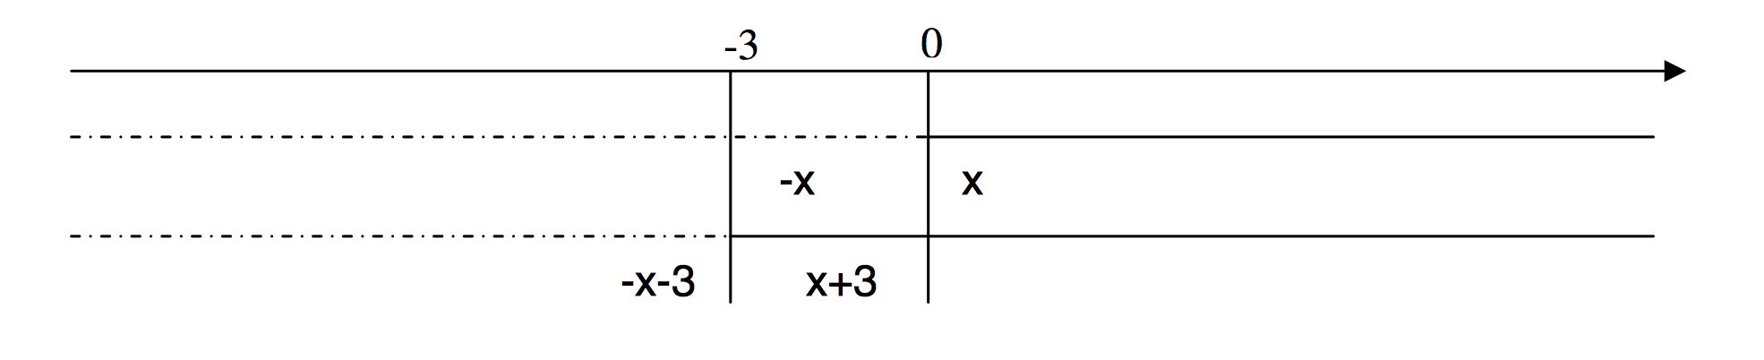
La equazione cambia a seconda del valore di x a causa della funzione modulo, quindi si avranno 3 casi da risolvere, nei quali cambiano le funzioni all’interno dei valori assoluti.
$$\left\{\begin{aligned}x<-3 \\ -x-2\left(-x-3\right)=0\end{aligned}\right. \left\{\begin{aligned}-3≤x<0 \\ -x-2\left(x+3\right)=0\end{aligned}\right. \left\{\begin{aligned}x>0 \\ x-2\left(x+3\right)=0\end{aligned}\right.$$

La soluzione si ottiene unendo le singole soluzioni:
$$S_{1}=-6, S_{2}=-2, S_{3}=∅$$
$$S=-6, -2$$

Disequazioni con moduli
Si procede esattamente come nelle equazioni, la disequazione cambia a seconda del valore di x, quindi si studiano i casi e si producono le soluzioni per ognuno. Alla fine si uniscono le soluzioni.

Quando si ipotizza un valore assoluto positivo e negativo, è quello che va cambiato di segno nei vari casi, non l’altro termine. Per esempio:
$$\left|1-\left|x+1\right|\right|≥1+\left|x-1\right|$$
$$\left\{\begin{aligned}1-\left|x+1\right|≥0 \\ 1-\left|x+1\right|≥1+\left|x-1\right|\end{aligned}\right.∪ \left\{\begin{aligned}1-\left|x+1\right|<0 \\ -(1-\left|x+1\right|)≥1+\left|x-1\right|\end{aligned}\right.$$
Da notare che nei due casi ipotizzati, è sempre il termine che era sotto valore assoluto a cambiare di segno.

  - Esempio
$1-\left|\left|x\right|-1\right|>0$
$\left|\left|x\right|-1\right|<1$
$\left\{\begin{aligned}\left|x\right|-1<1 \\ \left|x\right|-1>-1\end{aligned}\right.$
$\left\{\begin{aligned}-2<x<2 \\ x≠0\end{aligned}\right.$
$-2<x<0, 0<x<2$

